Безопасная дорога в детский сад

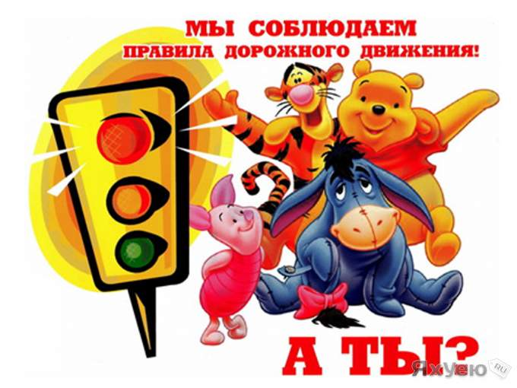Начался новый учебный год. Одна из первых бесед в детском саду была посвящена безопасности детей на дорогах. О чем же всегда должны помнить дети - участники дорожного движения и их родители
Сегодня мы поговорим об этом, напомнив вам некоторые правила поведения на дорогах. Сегодня задача взрослых, и родителей и педагогов, состоит в том, чтобы не только самим оберегать и защищать ребёнка, но и в том, чтобы подготовить его к встрече с различными, сложными, а порой опасными жизненными ситуациями.
Тем не менее, необходимо выделить такие правила поведения, которые ребята должны выполнять неукоснительно, то есть от этого зависит их здоровье и безопасность. Эти правила следует подробно разъяснять дошкольникам, а затем следить за их исполнением. Однако безопасность и здоровый образ жизни – это не просто сумма усвоенных знаний, а стиль жизни, адекватное поведение в различных ситуациях.
Дорогие ребята!
- Выходя на улицу, каждый из вас становится полноправным участником дорожного движения.
- Помните, что любая ваша при переходе проезжей части может стоить жизни и здоровья не только вам, но и другим участникам дорожного движения. Чтобы не случилось беды, всегда будьте внимательными и острожными на дороге.
- При наличии пешеходного перехода переходите дорогу только в установленном месте.
- Подчиняясь сигналам светофора: на красный и желтый – переход запрещен, загорелся для вас зеленый сигнал – убедитесь в безопасности и только тогда начинайте переходить дорогу.
- В нашей стране правостороннее движение, старайтесь на тротуаре или обозначенном пешеходном переходе придерживаться правой стороны.
- За городом, где нет тротуара, рекомендуется идти навстречу движению транспорта, чтобы вовремя заметить приближающийся автомобиль.
Уважаемые родители!
Каждый раз, выходя с ребенком на улицу, повторяйте ему простые истины дорожной безопасности.
Если нет светофора, и переход через проезжую часть дороги никто не регулирует, регулировщиком своего поведения и поведения своего ребенка становитесь вы, уважаемые взрослые! Конечно, наземный переход более опасный, чем подземный.
Подходя с ребенком к дороге, всегда напоминайте ему главное правило безопасности на нерегулируемом перекрестке: «Мы подошли к дороге. Нам необходимо остановиться, оглядеться, прислушаться. В первую очередь нужно посмотреть налево, так как именно оттуда может двигаться автомобиль, затем направо и снова налево и хорошо прислушаться.
Помни, что машину может быть невидно. Но – слышно!»
Научите ребенка различать шумы автобуса, грузового автомобиля, а также шум автомобиля на большой скорости…. «Если видна приближающаяся машина - дадим ей проехать,- продолжаете вы разговор с ребенком. Затем снова посмотрим по сторонам, поворачивая голову и вправо, и влево, чтобы расширить поле зрения и верно оценить дорожную обстановку.
Если и машин нет, можно переходить, продолжая внимательно смотреть и прислушиваться, пока не перейдем дорогу».
Безопасная дорога – это одна из самых важных задач, стоящих перед родителями и педагогами в начале каждого учебного года. За лето дети забыли многие навыки безопасного поведения на дорогах. Найдите время им об этом напомнить!
Родители должны это знать!
- Безопасность на дорогах – это обязанность, которая требует большой ответственности от родителей или опекунов маленьких детей, и этим ни в коем случае нельзя пренебрегать.
- Даже внимательно наблюдая за своими детьми, иногда бывает трудно среагировать достаточно быстро, когда они бросаются на дорогу или улицу, пытаясь догнать ускакавший мячик или укатившуюся игрушку.
- Подавляющее большинство некоторых несчастных случаев автодорожных происшествий происходит из-за того, что дети внезапно выбегают на дорогу.
- Статистические данные о безопасности на дорогах показывают, что дети, которые в действительности выживают в таких происшествиях, получают серьёзные телесные повреждения.
Правила безопасности:
- Всегда следите за вашими детьми, никогда не оставляйте их без присмотра, пока они играют во дворе, и особенно около оставленных или движущихся транспортных средств.
- Держите детей за руку и рядом собой всегда, когда вы выходите из дома, таким образом, вы обеспечите им безопасность на дорогах.
- Если вы один или одна выезжаете из дома на вашем транспортном средстве, убедитесь, что ваш ребёнок крепко и надёжно пристёгнут в автомобильном кресле или просто на заднем сидение, перед тем как вы начнёте отъезжать от дома.
- Используйте двери безопасности, ограждение или ворота в тех местах, которые выходят на проезжую часть из вашего дома, чтобы тем самым обеспечить трудный доступ к автомобильной дороге вашим маленьким детям.
- Прогуляйтесь вокруг вашего транспортного средства перед отъездом из дома или двора, где обычно играют дети.
- Никогда не позволяйте детям играть на дороге у дома, по которой движется ваш автомобиль, поскольку ваш ребёнок, когда остаётся без присмотра со стороны взрослых, часто использует дорогу как любимое место для игр.
- Создайте альтернативные условия для игр ваших детей, чтобы у них не появилось желание выбежать на улицу, что послужит защитой от несчастных случаев на уличных дорогах.
Берегите детей!

